Alternativas de acompañamiento pedagógico ante la Emergencia Sanitaria

- ESPACIO CURRICULAR: Organización Industrial
- PROFESOR: Rotela, Ignacio Nicolás.
- CURSO : 4° Año 1ª y 2ª Div. 2° Ciclo
- HORARIOS DE CONSULTAS: En el horario que puedan, serán atendidos a la brevedad.
- MEDIOS DE CONTACTO: Whatsapp: 3624-567321;
Correo: nicolas.rotela03@gmail.com

¡Buenos días/tarde/noche!

¡COMENCEMOS!
CLASE VIRTUAL N°…….

Temática: Planeamiento Estratégico. Analisis interno/externo.

Planeamiento estratégico

Un “acción eficaz de dirección de operaciones” debe tener una misión, es decir, saber adónde se va, y una estrategia, es decir, saber cómo llegar hasta allí.
El éxito económico, e incluso la supervivencia, son el resultado de definir misiones para satisfacer las necesidades y deseos del mercado.
El enunciado de la misión y las estrategias empresariales sale de un proceso
denominado planeamiento estratégico.
Planear es importante debido a que se establece lo que hace una organización.
La planeación implica definir los objetivos de la organización, establecer
estrategias para lograr dichos objetivos y desarrollar planes para integrar y coordinar actividades de trabajo.
Tiene que ver tanto con los fines (qué) como con los medios (cómo).
Los planes organizacionales se pueden describir en términos de alcance (estratégicos contra operacionales), de tiempo (corto contra largo plazos), de especificidad (direccionales contra concretos) y frecuencia de uso (únicos contra permanentes)
Los planes estratégicos generalmente son de largo plazo (tres años o más),
direccionales y únicos, mientras que los planes operacionales por lo general son de corto plazo (un año o menos), concretos y permanentes. Los planes estratégicos son planes que se aplican a toda la organización y establecen sus objetivos generales. Son planes amplios y flexibles y exponen pautas generales, lo que es mejor cuando la incertidumbre es elevada. Proporcionan un enfoque, pero no limitan a los gerentes con objetivos específicos o líneas de acción (incrementar el liderazgo en el mercado).
A los planes que abarcan un área operativa panicular de la organización se les llama planes operacionales. Los planes operacionales son limitados y tienen objetivos definidos claramente, por lo que no hay ambigüedad y no existen problemas de malas interpretaciones (aumentar un 8% los resultados de su unidad de trabajo en un lapso de 12 meses).
La planeación estratégica es lo que hacen los gerentes para desarrollar las estrategias de la organización.
Las estrategias de una organización son los planes respecto a la manera en la que la organización hará cualquier cosa que sea necesario hacer en el negocio, cómo competir exitosamente, y como atraer y satisfacer a sus clientes con el objeto de lograr sus objetivos.
El termino mas utilizado en la administración estratégica es el modelo de negocio, que es la manera en que la compañía va a ganar dinero.
El modelo de negocio se enfoca en dos factores:
- Si los clientes valoraran lo producido por la compañía.
- Si la compañía puede ganar dinero produciéndolo.

Dicho en otras palabras, el plan estratégico, es el plan de juego de la empresa. Cómo un equipo de futbol, para poder tener éxito en su juego, debe estar acompañado de un buen plan estratégico.
El proceso de la administración estratégica es un proceso de 6 pasos, que abarca La Planeación Estratégica, la implementación y la evaluación.
L a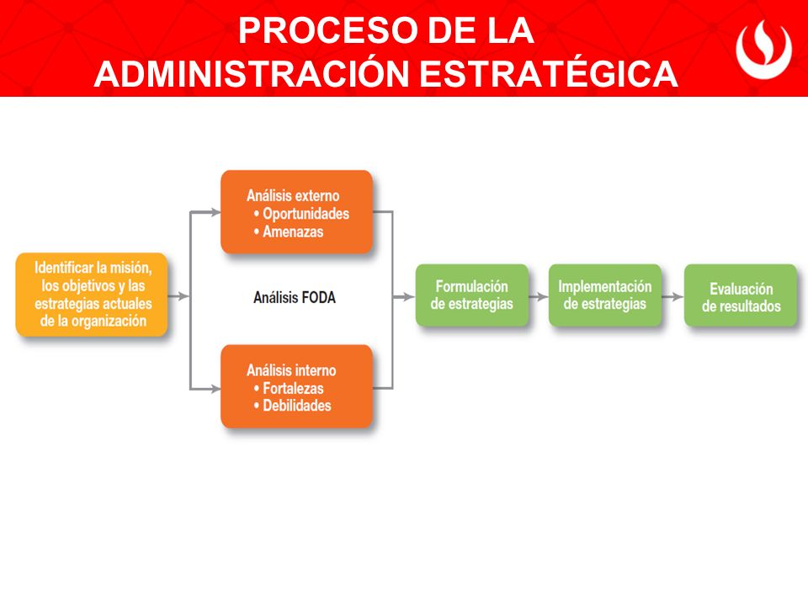
La formulación de la estrategia incluye desarrollar la visión y la misión, identificar las oportunidades y amenazas externas para la organización, determinar las fortalezas y debilidades internas, establecer objetivos a largo plazo, generar estrategias alternativas y elegir estrategias particulares que habrán de seguir.
Misión y Visión

Cuando el conjunto de creencias que dieron origen a un negocio se expresan por
escrito, el documento resultante refleja las mismas ideas básicas que subyacen en las
declaraciones de visión y misión. Conforme un negocio crece, sus propietarios o gerentes encuentran necesario revisar el conjunto de creencias en que se cimienta, aunque las ideas originales a menudo se ven reflejadas en las declaraciones actualizadas de la visión y la misión.

MISIÓN
La misión se refiere a la finalidad o motivo por el cual la organización se creó y para lo que debe servir. En ocasiones se le denomina declaración del credo, manifestación del propósito, declaración de la filosofía, declaración de las creencias, declaración de los
principios del negocio o un enunciado “que define nuestro negocio”.
La misión significa !a razón de existencia de una organización. En la práctica, la misión organizacional debe responder a tres preguntas básicas: ¿Quiénes somos? ¿Qué
hacemos? ¿y por qué hacemos lo que hacemos?. Pero además, según los expertos en planeamiento estratégico, una declaración de misión debería tener los siguientes componentes:

- Clientes: ¿Quiénes son los dientes de la firma?
- Mercados: ¿Dónde compite geográficamente la compañía?
- Preocupación por la supervivencia, crecimiento y rentabilidad: ¿Está
- comprometida la empresa con su crecimiento y rentabilidad?
- Filosofía: ¿Cuáles son las principales creencias, valores y prioridades
- éticas de la empresa?
- Preocupación por la imagen pública: ¿Qué tan sensible es la empresa ante
- las preocupaciones sociales y ambientales?
- Productos o servicios: ¿Cuáles son los productos y servicios más
- importantes de la firma?
- Tecnología: ¿la compañía está actualizada tecnológicamente?
- Autoimagen: ¿Cuál es la ventaja competitiva más importante y cuáles son
- sus habilidades principales?
- Preocupación por los empleados: ¿Son los empleados un activo importante
- para la empresa?
Sin embargo, no todas las declaraciones cuentan con todos estos componentes y, algunas veces, se declara en menos de diez palabras. Suelen ser muy generales más que una manifestación de ciertos detalles específicos; es una declaración de actitudes y puntos de vista. Cubre un amplio espectro ya que permite generar un rango de objetivos y estrategias alternativos y factibles, así como reflexionar sobre ellos sin agotar excesivamente la creatividad de la gerencia.
Una especificidad excesiva limitaría el potencial de crecimiento creativo de la organización. Por otro lado, una declaración demasiado general que no excluya ninguna alternativa estratégica podría resultar disfuncional.
Es importante que la misión sea comunicada a todos los integrantes de una
organización. Si los miembros no conocen la misión de su organización, ellos desconocen por qué existe y hacia dónde se dirige.
Se recomienda que las organizaciones desarrollen cuidadosamente una
declaración escrita de la misión por las siguientes razones:
- 1. Asegura la uniformidad de propósito dentro de la organización.
- Provee una base o pauta para asignar los recursos organizacionales.
- 3. Establece una idiosincrasia o clima organizacional general.
- 4. Sirve como un punto focal para que los individuos se identifiquen con el
- propósito y la dirección de la organización y para disuadir a aquellos que no lo
- logren, de seguir participando en las actividades de la organización.
- 5. Facilita la transformación de los objetivos en una estructura de trabajo que
- implique la asignación de tareas a elementos responsables dentro de la
- organización.
- 6. Especifica propósitos organizacionales y luego los traduce en objetivos de tal
- manera que los parámetros de costo, tiempo y desempeño puedan evaluarse y controlarse.
Tipo de empresa | Misión
Empresa productora de  artículos de bazar | Producir los artículos de bazar de todos los hogares  argentinos.
Empresa de servicios de  emergencias médicas | Ofrecer servicios de asistencia en emergencias médicas en  las principales ciudades del país.

VISIÓN
Muchas organizaciones desarrollan tanto una declaración de la visión como una de
la misión. Mientras que la declaración de la misión responde a la pregunta “¿cuál es nuestro negocio?”, la declaración de la visión responde la pregunta “¿qué queremos llegar a ser?”.
Es el acto de verse a sí misma en el espacio y en el tiempo. Generalmente, la visión está más enfocada en aquello que la organización pretende ser desde lo que realmente es. Dentro de esa perspectiva, la visión significa el proyecto de lo que a la organización le gustaría ser dentro de un determinado periodo y el camino futuro que pretende adoptar para llegar a ese punto.
El término visión se utiliza para describir un claro sentido del futuro y la comprensión de las acciones necesarias para hacerlo rápidamente un éxito.
Así la visión organizacional representa el destino que se pretende transformar en
realidad.
Tipo de empresa | Visión
Empresa productora de  artículos de bazar | Brindar a las amas de casa artículos de bazar en una línea  moderna, de alta calidad y que asegure la mejor conservación  de los alimentos.
Empresa de servicios de  emergencias médicas | Instalarse en la mente de la mayor cantidad de personas como  la empresa de emergencias médicas que brinda el servicio  más rápido, con la mejor calidad de atención y los  profesionales más capacitados.

Se podría argumentar que las utilidades, no la misión ni la visión, son el principal motivador de una corporación.

Análisis externo/interno
Una misión se debe establecer a la luz de las oportunidades y amenazas en el
medio ambiente, y en las fuerzas y debilidades propias de la organización. Por ello, al formular una estrategia empresarial, se debe hacer un análisis del ambiente externo e interno.
Las variables del entorno afectan a las empresas, y es importante considerar estas fuerzas para sostener el desarrollo y crecimiento empresarial. Esto normalmente se hace mediante un análisis de Fortalezas, Oportunidades, Debilidades y Amenazas (FODA). El análisis FODA permite comprender las amenazas y oportunidades del ambiente externo, así como fortalezas y debilidades del ambiente interno de la empresa, es decir, aquellos aspectos que la distinguen como más competitiva frente a otros actores del mercado y las características que la sitúan en una posición de desventaja.
ANÁLISIS DEL AMBIENTE EXTERNO: OPORTUNIDADES Y AMENAZAS
Se debe analizar continuamente el contexto de la empresa y es responsabilidad de
quien la analiza visualizar con anticipación las oportunidades y las amenazas que se
pueden presentar en un futuro e identificarlas a tiempo para poder hacerles frente de la manera más eficiente posible.
_Las oportunidades son aquellas acciones potenciales de los actores que forman
parte del entorno que podrían generar un beneficio para la empresa si son detectadas a tiempo y aprovechadas eficientemente.
_Las amenazas son aquellas acciones potenciales de los actores que forman parte
del entorno cuyo efecto podría resultar perjudicial para el normal desempeño de la
empresa. Las oportunidades y amenazas son generadas por variables del entorno, que son ajenas a la empresa y pueden producir efectos no deseados.
El ambiente externo casi siempre incluye (entre otros) a:
- la competencia (puntos fuertes y débiles de los competidores, posibles
- nuevos participantes en el mercado, productos sustitutos)
- los clientes y sus necesidades,
- los proveedores,
- la economía,
- la tecnología,
- la materia prima,
- los factores legales y las condiciones de la sociedad,
- los cambios en la fuerza de trabajo.
El ambiente externo puede tener una influencia dramática y debe conformar la
estrategia corporativa y empresarial. Algunos ejemplos de influencias externas que han tenido efectos dramáticos en el pasado, son el incremento de la competencia extranjera, el cambio en los precios del petróleo, la inflación, la fluctuación de los tipos de cambio, así como los cambios en las demandas de la fuerza de trabajo.
ANÁLISIS DEL AMBIENTE INTERNO: FORTALEZAS Y DEBILIDADES
El análisis FODA también permite estudiar la empresa puertas adentro y distinguir
las fortalezas y las debilidades que presenta en relación con la competencia. Las fortalezas y las debilidades son las características que posee la empresa en su ambiente interno y que van a influir a la hora de plantear las estrategias.
Las fortalezas son los aspectos de la empresa que le otorgan una ventaja porque
le ofrecen mayores beneficios con respecto a su competencia.
Las debilidades son aquellos aspectos que representan una desventaja en relación
con la competencia.
En el análisis del ambiente interno se incluye:
- la disponibilidad de recursos,
- la cultura existente en la organización,
- las capacidades y habilidades de la fuerza de trabajo,
- la ubicación y la antigüedad de las instalaciones existentes,
- el tipo de sistemas de control que se utilizan,
- punto del ciclo de vida en el que se encuentra el producto, entre otros.

Un análisis del ambiente interno/externo casi siempre se hace mediante un análisis
FODA (Fortalezas, Oportunidades, Debilidades y Amenazas).
Del análisis FODA puede resultar por ejemplo que la empresa puede poseer una
capacidad de diseño excelente, o una gran habilidad para encontrar ubicaciones
excepcionales. Sin embargo, puede tener limitaciones en su proceso de fabricación o a la hora de encontrar buenos proveedores.
La idea es maximizar las oportunidades y minimizar las amenazas del entorno, y también maximizar las ventajas que suponen los puntos fuertes de la organización, y
minimizar los débiles.
Cualquier idea preconcebida sobre la misión es entonces reevaluada, para
asegurarse de que sea compatible con el análisis FODA.
Posteriormente se desarrolla una estrategia para alcanzar la misión. La estrategia es un plan de acción de la organización para alcanzar su misión. Cada área funcional tiene su estrategia para cumplir su misión y ayudar a la organización a alcanzar la misión global.
Las estrategias sacan provecho de las oportunidades y de las fortalezas,
neutralizan los peligros y evitan las debilidades. La estrategia, no es estática, se evalúa continuamente respecto al valor proporcionado a los consumidores y en relación con las realidades competitivas.
ESTRATEGIAS
Cuando se ha establecido la misión, entonces puede definirse las estrategias y su implementación. La estrategia es un plan de acción de la organización para alcanzar su misión.
Hay estrategias de mercado y estrategias de competitividad.
Estrategia de mercado
Estrategias de competitividad

En esta ocasión deberán:

- Leer e interpretar la temática de la clase para luego debatirlo en clase.
- Una vez Leído el material, deberán asentarlo en la carpeta.
- Completar el cuadro de ESTRATEGIAS DE MERCADO-ESTRATEGIAS DE COMPETITIVIDAD, utilizando el material bibliográfico de la materia adosado en la plataforma.

Criterios de Evaluación:
Se tendrán en cuenta los siguientes puntos para considerar el trabajo como
aprobado:

- Comprensión de las consignas.
- Coherencia y cohesión en las ideas.
- Desarrollo completo de las actividades
- Responsabilidad en el cumplimiento de los tiempos pautados para la entrega.

IMPORTANTE: Todas las actividades que se envíen por este medio, deberán estar completas en la carpeta cuando nos reintegremos de manera presencial.

- Atención: si por algún motivo no pueden enviar el trabajo, como ser: no poseer internet, no poder realizar en el formato Word, o cualquier otra circunstancia, avisar lo antes posible a la asesora o preceptora, siempre detallando nombre y apellido, curso y nombre de la materia. Igualmente el trabajo tendrá que realizarlo de manera escrita.

¡HASTA LA PRÓXIMA CLASE!

